МИНИСТЕРСТВО НАУКИ И ВЫСШЕГО ОБРАЗОВАНИЯ РФ
федеральное государственное автономное образовательное учреждение высшего образования
«Санкт–Петербургский государственный университет
аэрокосмического приборостроения»
ФАКУЛЬТЕТ СРЕДНЕГО ПРОФЕССИОНАЛЬНОГО ОБРАЗОВАНИЯ

ОТЧЕТ
ЗАЩИЩЕН С ОЦЕНКОЙ
РУКОВОДИТЕЛЬ _____________________________
преподаватель
должность, уч. степень, звание |  | подпись, дата |  | инициалы, фамилия

ОТЧЕТ ПО ЛАБОРАТОРНЫМ РАБОТАМ

по дисциплине МДК 01.01 часть 3

РАБОТУ ВЫПОЛНИЛ
СТУДЕНТ ГР. № | С326 |  |  |  | Э.С. Тигранян
 |  |  | подпись, дата |  | инициалы, фамилия

Санкт-Петербург 2025
Лабораторная работа №2
Тема: Создание собственных классов в C#. Работа с абстрактными классами и интерфейсами.
Цель работы: получение практических навыков при создании и наследовании классов в C#, при работе с абстрактными классами и интерфейсами.
Выполнение работы:
Задание 4. Создать класс Пароль. Поле класса – пароль. Метод класса – проверка пароля с выводом информационного сообщения: «Пароль верный» или «Пароль неверный». Для простоты пароль будет задаваться программистом в основной программе. Создать класс Надежный пароль, который является потомком класса Пароль и имеет собственный метод анализа надежности пароля. Этот метод будет вызываться при регистрации пользователя на определенной цифровой платформе.
Надёжный пароль отвечает следующим требованиям:
Состоит более чем из 12 знаков. Содержит в себе строчные и ПРОПИСНЫЕ буквы, цифры и символы.

Не содержит последовательность более чем из двух знаков, расположенных рядом друг с другом на клавиатуре (например, использование комбинаций 1234 и qwerty не допускается).

Не содержит ту информацию, которую легко найти о пользователе в социальных сетях. То есть например, не содержит личную информацию(имя, фамилия, дата рождения пользователя(как минимум 2 последние цифры), никнейм).

Взаимодействия с базой данных в этом задании не предполагается, поэтому разрешается хранение личных данных пользователя при регистрации в массивах, списках или вспомогательных переменных.

а) подключить модуль с описанными классами;
б) разместить на форме текстовое поле для ввода пароля;
в) в обработчике события кнопки Проверка реализовать работу с созданными классами.

Структура проекта:
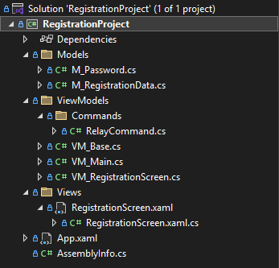
Структура проект
Код файла M_Password
using System;
using System.Collections.Generic;
using System.ComponentModel;
using System.Linq;
using System.Runtime.CompilerServices;
using System.Text;
using System.Text.RegularExpressions;
using System.Threading.Tasks;
using System.Runtime.CompilerServices;

namespace Models
{
public class Password : INotifyPropertyChanged
{
protected string correctPassword = "MySecret123!";

public event PropertyChangedEventHandler? PropertyChanged;

public Password(string password = "MySecret123!")
{
Registrate(password);
}
public void Registrate(string newPassword)
{
correctPassword = newPassword;
}
public virtual string Check(string input)
{
return input == correctPassword ? "Пароль верный" : "Пароль неверный";
}
public void OnPropertyChanged([CallerMemberName] string propertyName = null)
{
PropertyChanged?.Invoke(this, new PropertyChangedEventArgs(propertyName));
}
}
public class ReliablePassword : Password
{
private readonly string[] forbiddenPatterns = { "1234567890", "qwertyuyiop[]","asdfghjkl;'","zxcvbnm,./","!@#$%^&*()_+","QWERTYUIOP{}","ASDFGHJKL:","ZXCVBNM<>?" };
private M_RegistrationData m_RegistrationData;
private string[] personalInfo;

private string _passwordErrorMessage;

public string PasswordErrorMessage
{
get { return _passwordErrorMessage; }
set { _passwordErrorMessage = value; }
}

public ReliablePassword(string password, M_RegistrationData m_RegistrationData)
{
this.m_RegistrationData = m_RegistrationData;

this.personalInfo = new string[5] {
m_RegistrationData.UserName, //Ник пользователя
m_RegistrationData.Name, //Имя пользователя
m_RegistrationData.SecondName, //Фамилия пользователя
m_RegistrationData.BornDate, //Дата рождения
m_RegistrationData.BornDate.Substring(2) //Дата рождения (только два последних символа)
};

Registrate (password, personalInfo);
}

public ReliablePassword()
{

}

private bool ContainsKeyboardSequence(string password)
{
string lowerPass = password.ToLower();

foreach (var pattern in forbiddenPatterns)
{
string lowerPattern = pattern.ToLower();
string reversedPattern = new string(lowerPattern.Reverse().ToArray());

if (HasSequence(lowerPass, lowerPattern) || HasSequence(lowerPass, reversedPattern))
return true;
}

return false;
}

private bool HasSequence(string text, string pattern)
{
for (int seqLen = 4; seqLen <= pattern.Length; seqLen++)
{
for (int i = 0; i <= pattern.Length - seqLen; i++)
{
string segment = pattern.Substring(i, seqLen);
if (text.Contains(segment))
return true;
}
}
return false;
}

public string Registrate(string password, string[] personalInfo)
{
bool isReliable = true;
if (password.Length <= 12)
PasswordErrorMessage = "Меньше 12 символов";

else if (!password.Any(char.IsUpper))
PasswordErrorMessage = "Нет прописных символов";

else if(!password.Any(char.IsLower))
PasswordErrorMessage = "Нет строчных символов";

else if(!password.Any(char.IsDigit))
PasswordErrorMessage = "Нет цифр";

else if(!Regex.IsMatch(password, @"[!@#$%^&*(),.?""{}|<>]"))
PasswordErrorMessage = "Нет специальных симолов";

else if (ContainsKeyboardSequence(password))
PasswordErrorMessage = "Содержит последовательность более 3 символов подряд (например, 1234, qwerty)";

else if (personalInfo.Any(info => password.ToLower().Contains(info)))
PasswordErrorMessage = "Содержит личные данные пользователя";

else
PasswordErrorMessage = "Пароль принят";

correctPassword = password;
return PasswordErrorMessage;
}
}
}

Код файла:
using System;
using System.Collections.Generic;
using System.ComponentModel;
using System.Linq;
using System.Runtime.CompilerServices;
using System.Text;
using System.Threading.Tasks;

namespace Models
{
public class M_RegistrationData : INotifyPropertyChanged
{
private string _name;
public string Name
{
get { return _name; }
set { _name = value; }
}

private string _secondName;
public string SecondName
{
get { return _secondName; }
set { _secondName = value; }
}

private string _userName;
public string UserName
{
get { return _userName; }
set { _userName = value; }
}

private string _bornDate;
public string BornDate
{
get { return _bornDate; }
set { _bornDate = value; }
}

private ReliablePassword reliablePassword;
public ReliablePassword ReliablePassword
{
get { return reliablePassword; }
set { reliablePassword = value; }
}

public event PropertyChangedEventHandler? PropertyChanged;
public void OnPropertyChanged([CallerMemberName] string propertyName = null)
{
PropertyChanged?.Invoke(this, new PropertyChangedEventArgs(propertyName));
}
}
}

Код файла VM_Base
using System;
using System.Collections.Generic;
using System.ComponentModel;
using System.Linq;
using System.Runtime.CompilerServices;
using System.Text;
using System.Threading.Tasks;

namespace ViewModels
{
public class VM_Base : INotifyPropertyChanged
{
public event PropertyChangedEventHandler? PropertyChanged;
public void OnPropertyChanged([CallerMemberName] string propertyName = null)
{
PropertyChanged?.Invoke(this, new PropertyChangedEventArgs(propertyName));
}
}
}

Код файла VM_RegistrationScreen
using System;
using System.Collections.Generic;
using System.Linq;
using System.Text;
using System.Threading.Tasks;
using System.Windows.Input;
using Models;
using ViewModels.Commands;

namespace ViewModels
{
public class VM_RegistrationScreen : VM_Base
{
private ReliablePassword _ReliablePassword;
private M_RegistrationData _RegistrationData;
public VM_RegistrationScreen() {
_RegistrationData = new M_RegistrationData();
_ReliablePassword = new ReliablePassword();
RegistrateCommand = new RelayCommand(Registrate);
}

public ICommand RegistrateCommand { get; }
private void Registrate()
{
if (!((string.IsNullOrWhiteSpace(Name) ||
string.IsNullOrWhiteSpace(SecondName) ||
string.IsNullOrWhiteSpace(UserName) ||
string.IsNullOrWhiteSpace(BornDate) ||
string.IsNullOrWhiteSpace(ReliablePassword))))
{
string[] Info = new string[] {
Name,SecondName,UserName,BornDate.ToString(),BornDate.ToString().Substring(2)
};
PasswordError = _ReliablePassword.Registrate(ReliablePassword, Info);
}
else
{
PasswordError = "Не все поля заполнены";
}
}

public string Name
{
get { return _RegistrationData.Name; }
set { _RegistrationData.Name = value;
OnPropertyChanged();
}
}
public string SecondName
{
get { return _RegistrationData.SecondName; }
set { _RegistrationData.SecondName = value;
OnPropertyChanged();
}
}
public string UserName
{
get { return _RegistrationData.UserName; }
set { _RegistrationData.UserName = value;
OnPropertyChanged();
}
}
public string BornDate
{
get {
return _RegistrationData.BornDate;
}
set {
_RegistrationData.BornDate = value;
OnPropertyChanged();
}
}
private string _password;
public string ReliablePassword
{
get { return _password; }
set { _password = value;
OnPropertyChanged();
}
}

private string _ErrorMessage;
public string PasswordError
{
get { return _ErrorMessage; }
set {
_ErrorMessage = value;
OnPropertyChanged();
}
}
}
}

Код файла RegistrationScreen
<Window x:Class="LoginProject.Views.RegistrationScreen"
xmlns="http://schemas.microsoft.com/winfx/2006/xaml/presentation"
xmlns:x="http://schemas.microsoft.com/winfx/2006/xaml"
xmlns:d="http://schemas.microsoft.com/expression/blend/2008"
xmlns:mc="http://schemas.openxmlformats.org/markup-compatibility/2006"
xmlns:vm="clr-namespace:ViewModels"
mc:Ignorable="d"
Title="RegistrationScreen" Height="450" Width="300">
<Window.DataContext>
<vm:VM_RegistrationScreen/>
</Window.DataContext>
<Grid>
<StackPanel>

<TextBlock Text="Регистрация"
FontSize="23"
Margin="10,10,10,0"
Background="BlueViolet"
Foreground="White"
TextAlignment="Center"
Padding="5"
></TextBlock>

<TextBlock Text="UserName"
Margin="10,10"
></TextBlock>

<TextBox
Margin="10,0"
Text="{Binding UserName}"></TextBox>

<TextBlock
Margin="10,10"
Text="Name"></TextBlock>

<TextBox
Margin="10,0"
Text="{Binding Name}"></TextBox>

<TextBlock
Margin="10,10"
Text="SecondName"></TextBlock>

<TextBox
Margin="10,0"
Text="{Binding SecondName}"></TextBox>

<TextBlock
Margin="10,10"
Text="BornDate"></TextBlock>

<TextBox
Margin="10,0"
Text="{Binding BornDate}"></TextBox>

<TextBlock
Margin="10,10"
Text="Password"></TextBlock>
<TextBox
Margin="10,0"
Text="{Binding ReliablePassword}"></TextBox>

<TextBlock
Margin="10,10"
Foreground="IndianRed"
Text="{Binding PasswordError}"></TextBlock>

<Button
Margin="10,0"
Background="BlueViolet"
Foreground="White"
Height="40"
FontSize="20"
Content="Registre" Command="{Binding RegistrateCommand}"></Button>
</StackPanel>
</Grid>
</Window>

Результат:
Проверка на базовые критерии безопасности:
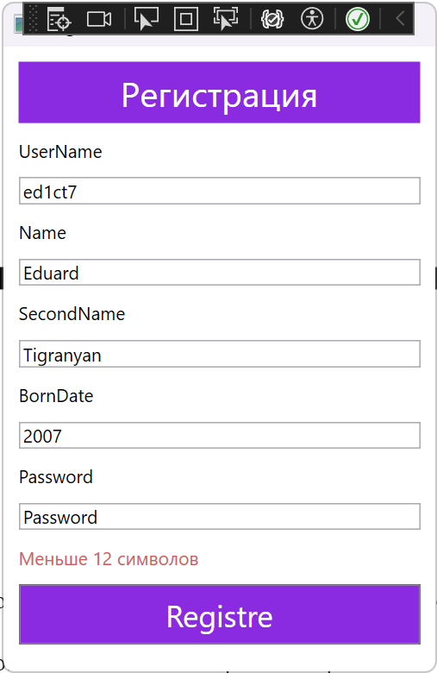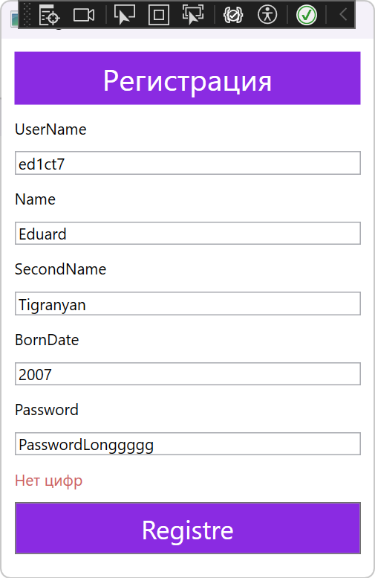

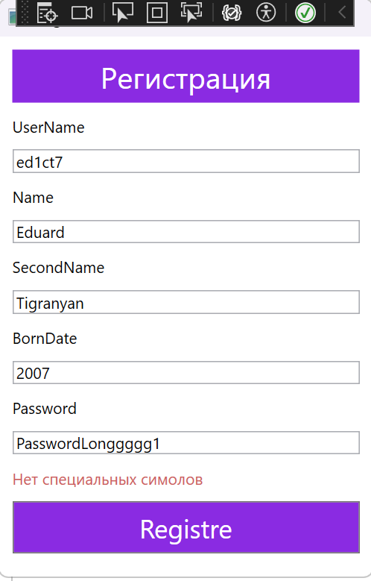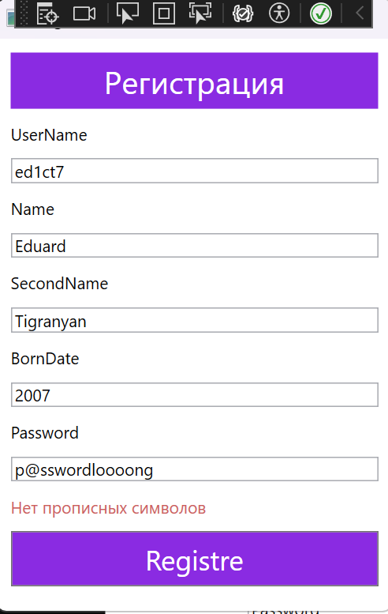

Проверка на личные данные пользователя:
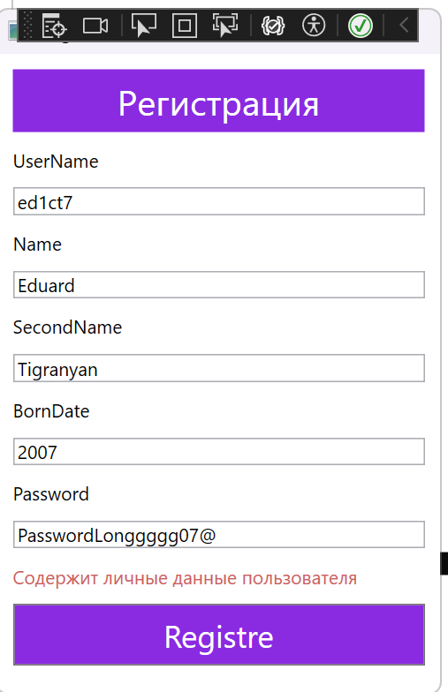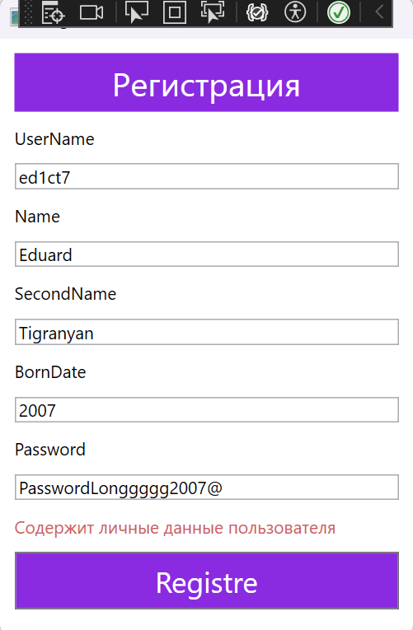

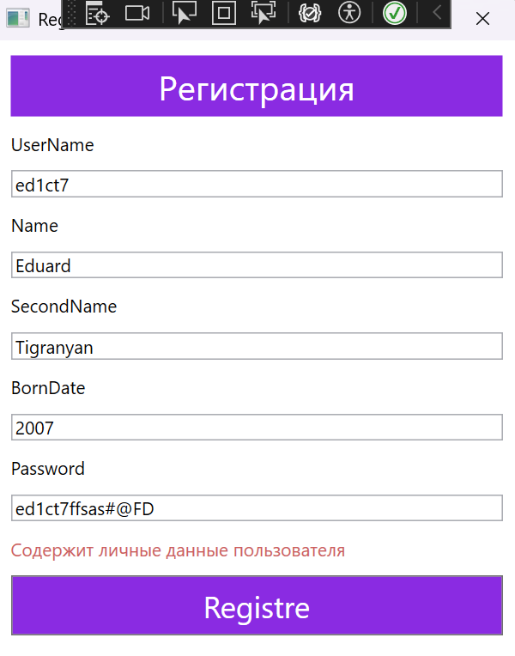

Проверка на символы подряд:

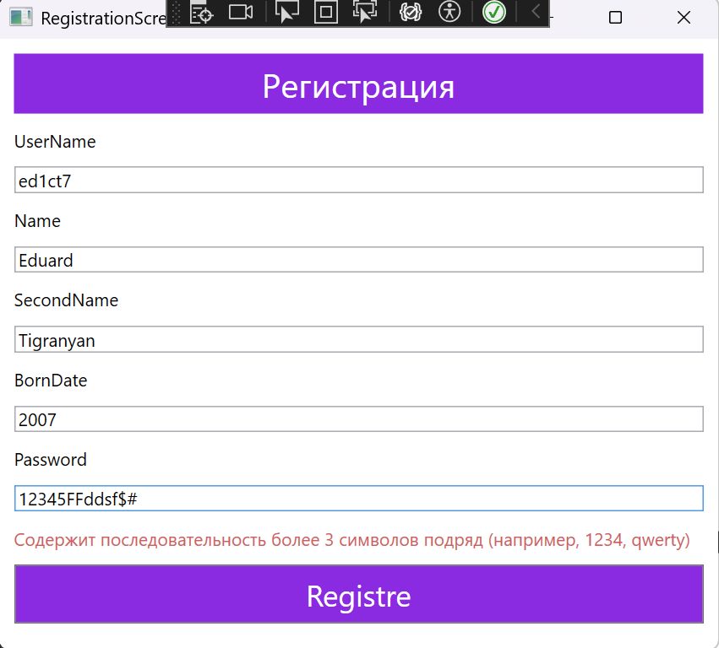
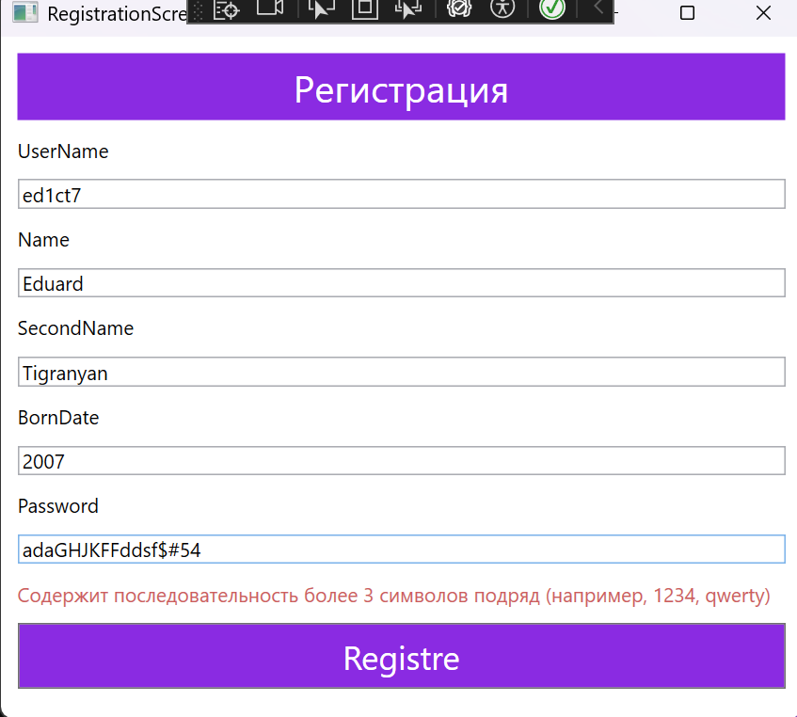
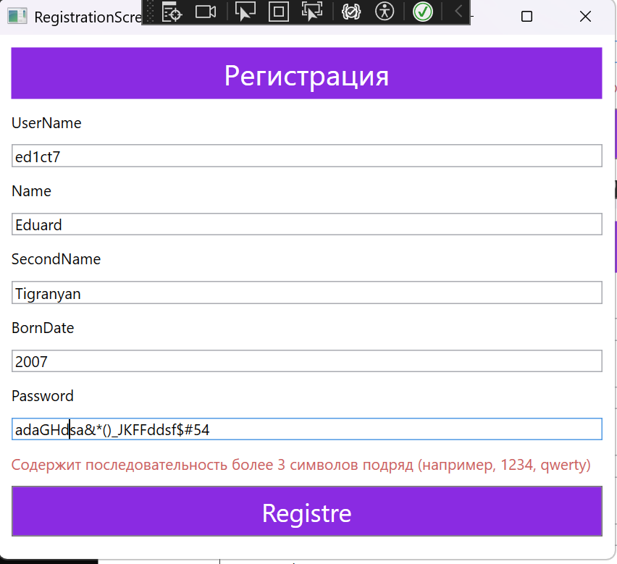
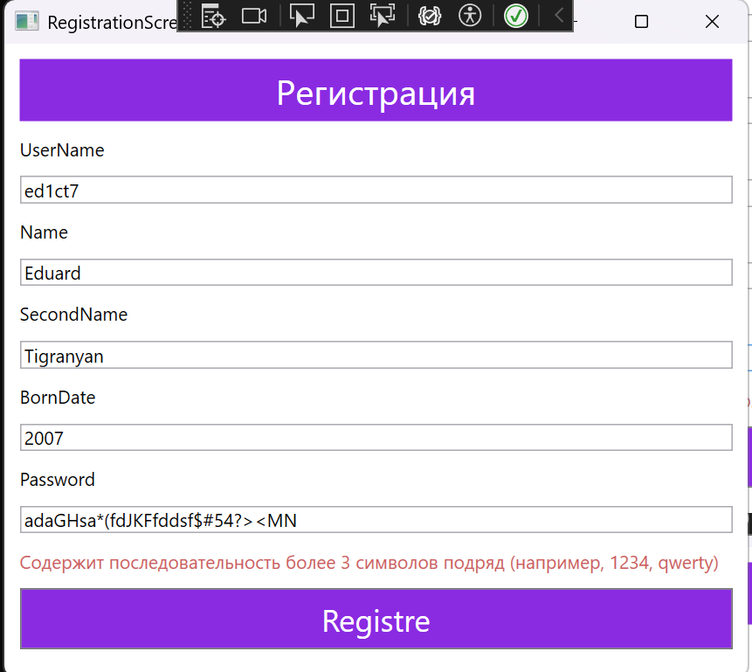

Успешный пароль
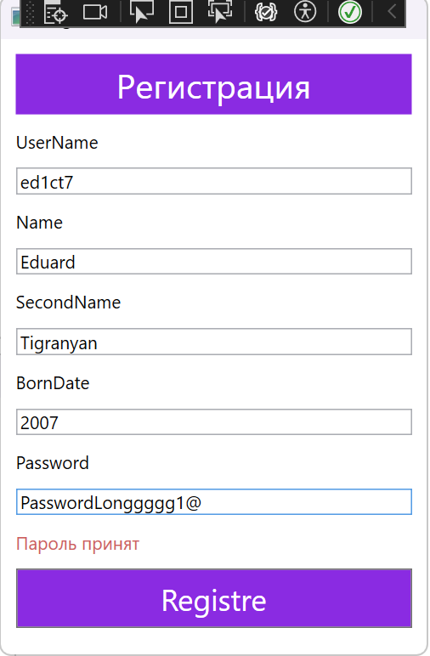

Задание 5. (из дополнения к техническому заданию в демонстрационном экзамене)

По требованиям заказчика необходимо отслеживать качество работы сервиса по отзывам клиентов. В функционал программного модуля в этих целях необходимо добавить генерацию QR-кода для оценки работы сервиса (при сканировании кода в телефоне выдаётся ссылка на форму с опросом (ссылка в ресурсах). Можно использовать библиотеку для генерации QR-кодов на языке C#( с открытым исходным кодом ) - QRCoder .

Структура проекта(:
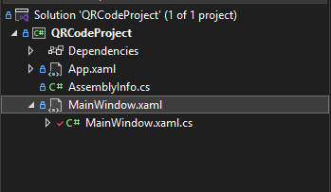

Код файла MainWindow
<Window x:Class="QRCodeGeneratorApp.MainWindow"
xmlns="http://schemas.microsoft.com/winfx/2006/xaml/presentation"
xmlns:x="http://schemas.microsoft.com/winfx/2006/xaml"
Title="QR-код генератор" Height="450" Width="400"
WindowStartupLocation="CenterScreen">

<Grid Margin="20">
<Grid.RowDefinitions>
<RowDefinition Height="Auto"/>
<RowDefinition Height="Auto"/>
<RowDefinition Height="*"/>
<RowDefinition Height="Auto"/>
</Grid.RowDefinitions>

<TextBlock Text="QRCoder" FontSize="20"
FontWeight="Bold" HorizontalAlignment="Center"/>

<StackPanel Grid.Row="1" Orientation="Horizontal" Margin="0,20,0,10">
<TextBlock Text="Данные:" VerticalAlignment="Center" FontSize="14" Margin="0,0,5,0"/>
<TextBox x:Name="DataTextBox" Width="200" FontSize="14"/>
<Button Content="Создать" Click="CreateQR_Click"
Margin="10,0,0,0" Padding="10,2" FontSize="14"/>
</StackPanel>

<Image x:Name="QrImage" Grid.Row="2"
Stretch="None" HorizontalAlignment="Center" VerticalAlignment="Center"
MouseDown="QrImage_MouseDown"/>

<TextBlock Grid.Row="3" Text="Нажмите дважды по изображению, чтобы сохранить его"
FontStyle="Italic" FontSize="12"
HorizontalAlignment="Center" Margin="0,10,0,0"/>
</Grid>
</Window>

Код файла MainWindow.xaml.cs
using QRCoder;
using System;
using System.Drawing;
using System.IO;
using System.Windows;
using System.Windows.Input;
using System.Windows.Media.Imaging;

namespace QRCodeGeneratorApp
{
public partial class MainWindow : Window
{
private BitmapImage qrImage;

public MainWindow()
{
InitializeComponent();
}

// Создание QR-кода
private void CreateQR_Click(object sender, RoutedEventArgs e)
{
string text = DataTextBox.Text.Trim();

if (string.IsNullOrEmpty(text))
{
MessageBox.Show("Введите текст!");
return;
}

var generator = new QRCodeGenerator();
var data = generator.CreateQrCode(text, QRCodeGenerator.ECCLevel.Q);
var qrCode = new QRCode(data);
Bitmap bmp = qrCode.GetGraphic(20);

qrImage = ConvertBitmap(bmp);
QrImage.Source = qrImage;
}

// Конвертация Bitmap → BitmapImage
private BitmapImage ConvertBitmap(Bitmap bmp)
{
var ms = new MemoryStream();
bmp.Save(ms, System.Drawing.Imaging.ImageFormat.Png);
ms.Position = 0;

var img = new BitmapImage();
img.BeginInit();
img.StreamSource = ms;
img.CacheOption = BitmapCacheOption.OnLoad;
img.EndInit();
return img;
}

// Сохранение по двойному клику
private void QrImage_MouseDown(object sender, MouseButtonEventArgs e)
{
if (e.ClickCount != 2 || qrImage == null) return;

var dialog = new Microsoft.Win32.SaveFileDialog
{
Filter = "PNG файл|*.png",
FileName = "qrcode.png"
};

if (dialog.ShowDialog() == true)
{
var encoder = new PngBitmapEncoder();
encoder.Frames.Add(BitmapFrame.Create(qrImage));
using var file = File.Create(dialog.FileName);
encoder.Save(file);

MessageBox.Show("QR-код сохранён!");
}
}
}
}

Результат:
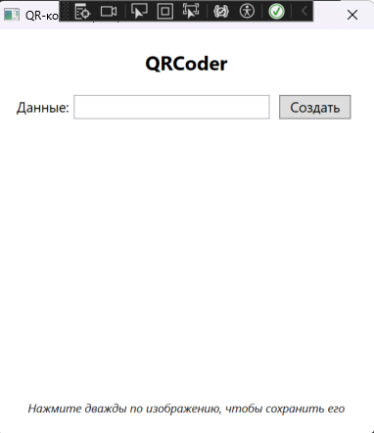
Главное окно

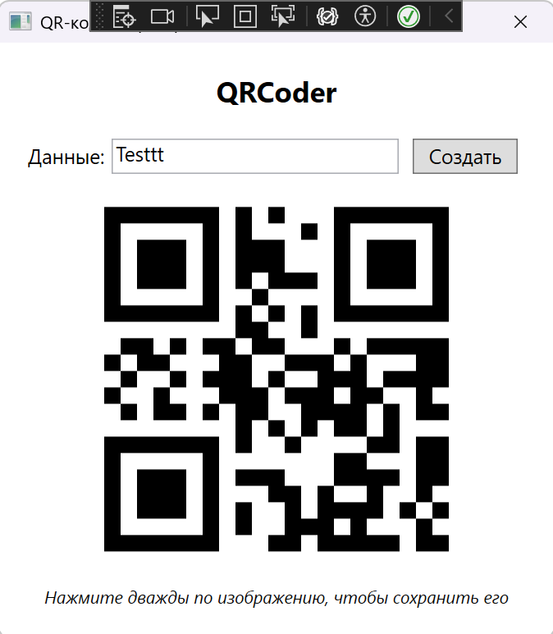
Генерация QRCode
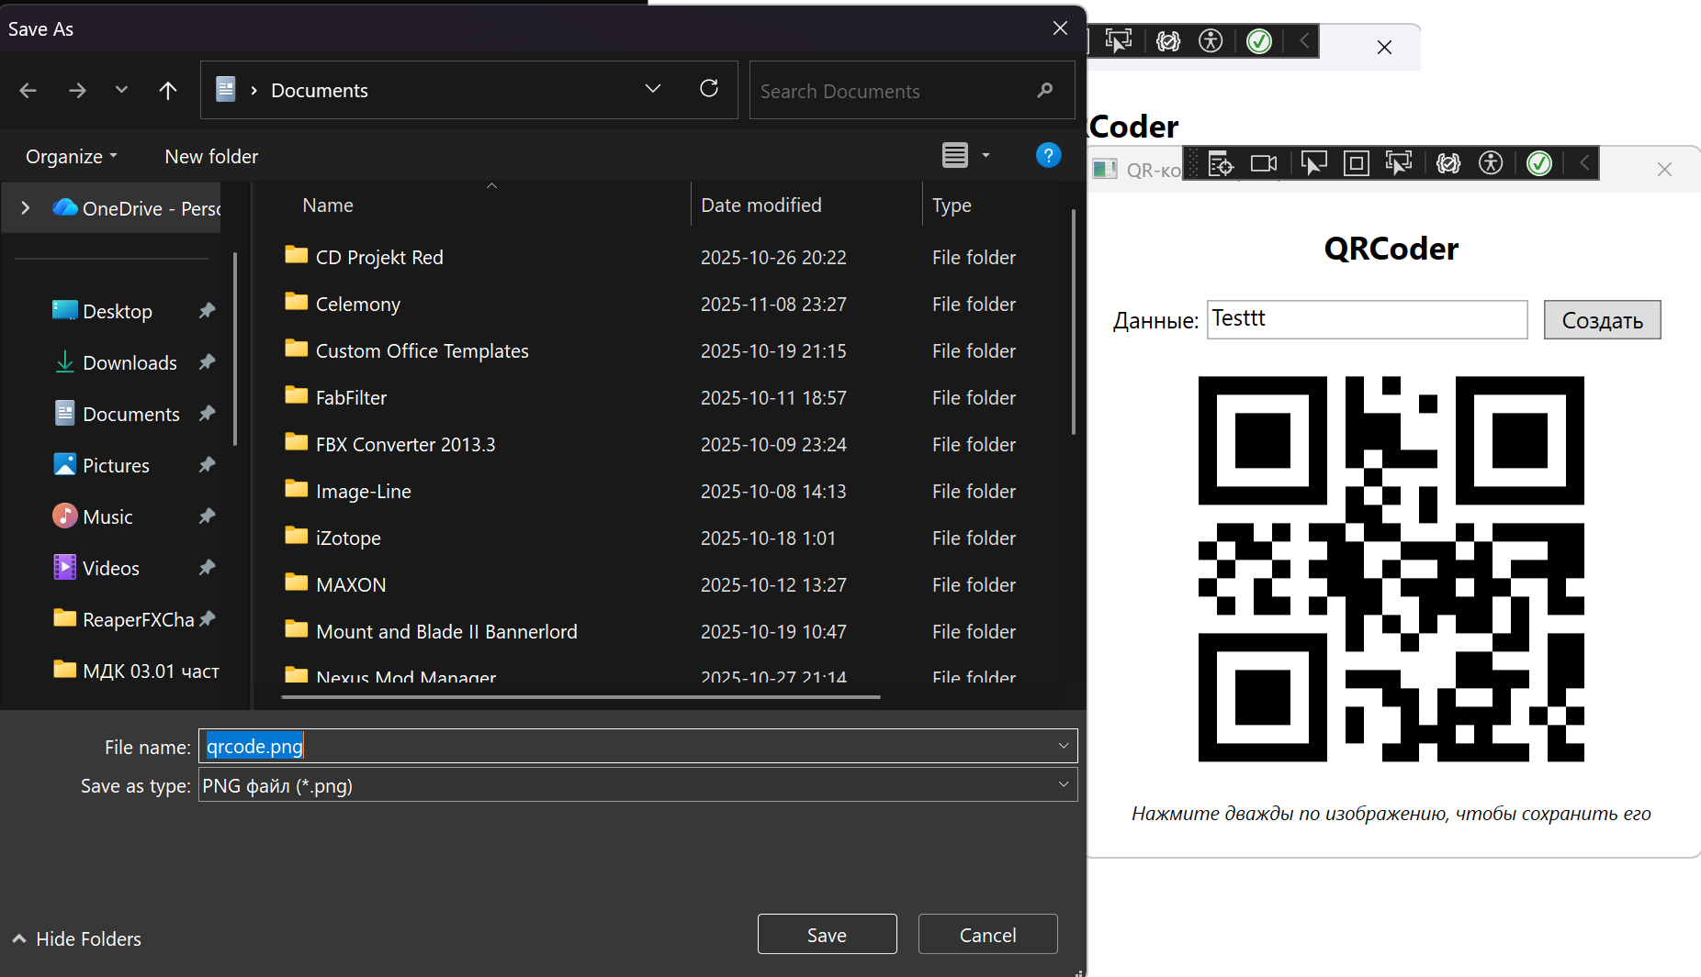
Результат двойного нажатия

